**Sesión 4: Superposición de señales DC y AC TRABAJO**

**TRABAJO PREVIO**

a. Dibuje el circuito mostrado en la figura usando los siguientes valores de componentes: R1=4.7k, R2=1K y C1=100nF. Utilice para V1 una fuente de tensión continua de 10V, y para V2 una fuente de tensión sinusoidal de amplitud 2V y frecuencia variable.

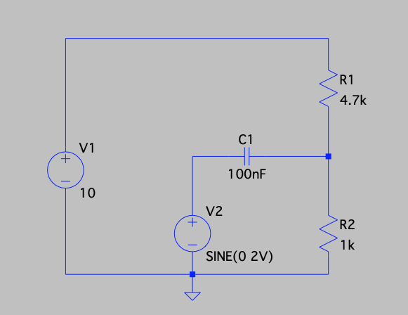

b. Cree un perfil de simulación de punto de operación en continua y obtenga la tensión en el nodo A del circuito. Compárela con la tensión esperada teóricamente.

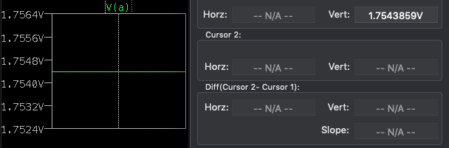

Va teórica= V*(R2/(R1+R2)) = 10*(1000/(1000+4700))=1.754385965V

c. Cree un nuevo perfil de simulación para análisis en alterna, y realice un barrido en frecuencias desde 10Hz hasta 10MHz. Puesto que la amplitud de la tensión sinusoidal es distinta de 1 V, represente gráficamente la ganancia en el nodo A añadiendo al dibujo la traza de V(A)/2 (siendo 2 la amplitud en voltios de la fuente de alterna, V2) y eliminando, si es preciso, la traza generada automáticamente por LTspice (y que corresponde a V(A)) Incluya también la representación de la fase de V(A)/2. Compare los resultados obtenidos a unas pocas frecuencias con los valores teóricos para la ganancia de voltaje en dBs. Como estamos analizando el comportamiento AC del circuito para este apartado, podemos en este caso asumir que la fuente V1 se comporta como un cortocircuito para el cálculo teórico ¿A qué tipo de filtro se asemeja el comportamiento espectral observado en nuestro circuito?

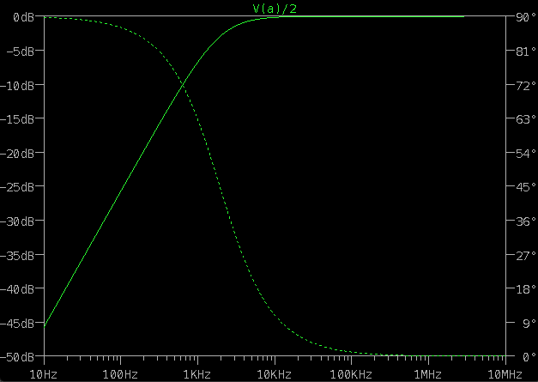

Calculamos Req:

Req=(4700*1000)/5700=824.56𝞨

Calculamos Va y |Va|: ---------------------

Va/Vz=Zr/(Zr+Ec)=824.56/(824.56-j*1/(cw)) ⇒ |Av|=(Zr*Cw)/⎷((Zr*Cw)^2+1)

Para pasarlo a dB lo multiplicamos por 20*log.

Probamos para diferentes frecuencias:

10 Hz ⇒ -45.71 dB

100 Hz ⇒ -25.72 dB

1000 Hz ⇒ -6.7 dB

1^4 Hz ⇒ -0.15 dB

10^5 Hz ⇒ -1.6*10^-3 dB

10^6 Hz ⇒ -1.6*10^-5 dB

10 MHz ⇒ -1.6*10^-7dB

Se asemeja al filtro de paso alto ya que para frecuencias menores la ganancia es menor.

**MONTAJE EXPERIMENTAL**

a) Mida la amplitud de la señal VA.

b) Mida la amplitud de la señal de entrada V2 usando el Canal 2.

c) Mida el desfase temporal (t) entre las dos ondas. Utilice siempre como referencia la misma onda

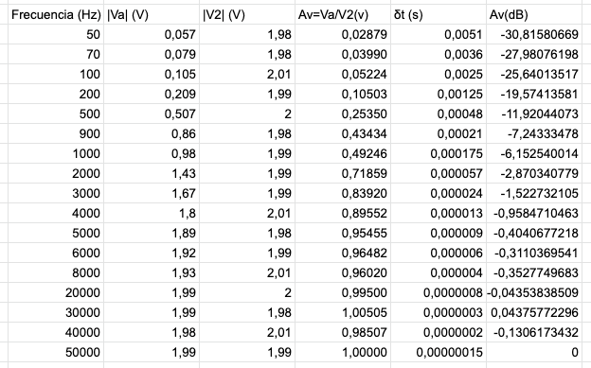

a) Represente 𝐴𝑣 en escala lineal (|𝑉𝐴| |𝑉2 | ) y en decibelios (20 ∙ log |𝑉𝐴| |𝑉2 | ) en función de la frecuencia usando una escala logarítmica para el eje X. Compruebe que el circuito se comporta como un filtro paso alto.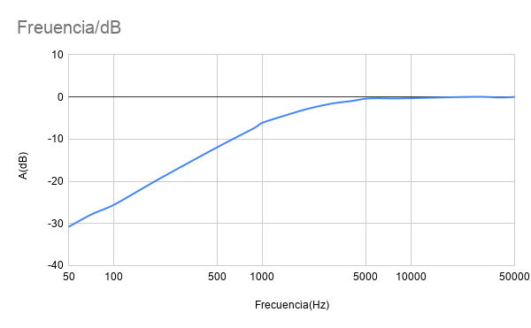

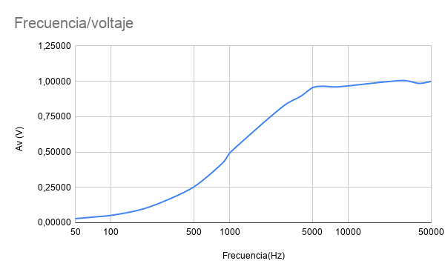

Como la gráfica crece exponencialmente podemos determinar que se trata de un filtro de paso alto ya que la ganancia es menor a frecuencias más pequeñas y mayor en frecuencias altas.

b) Convierta el desajuste temporal en diferencia de fase en grados o radianes utilizando la siguiente expresión: 𝛿𝑡 𝑇 = 𝜙 360° = 𝜙 2𝜋 rad donde 𝑇 es el periodo de la señal. Represente la diferencia de fase en función de la frecuencia usando una escala logarítmica para el eje X.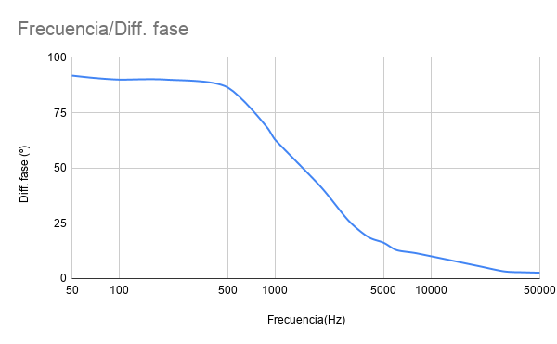

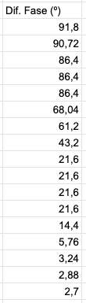

c) Compare los resultados con los obtenidos del análisis teórico del circuito y de los trabajos de simulación.

Los resultados en el laboratorio tienen más irregularidades y medidas erróneas, de ahí podemos entender los pequeños baches que encontramos en las gráficas. Aun así podemos ver que son bastante similares a los simulados y los teóricos.

d) Determine la frecuencia de corte y compare con el valor teórico.

Av = Av(max)/(√2)

Av=0.71067767043V

|Av|=(Z*c*w)/√((Z*c*w)^2+1) ⇒ w=12251,1

w=2pi*f ⇒ f =**1949,8Hz**